人教版九年级物理《20.2电生磁》同步练习及答案1

一、选择题
1．如图所示的通电螺线管周围的小磁针，指向正确的是（ ）
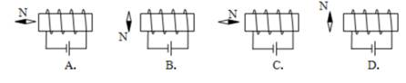
2．如图所示，甲、乙为条形磁体，中间是通电螺线管，虚线是表示磁极间磁场分布情况的磁感线。则可以判断图中A、B、C、D四个磁极依次是（ ）
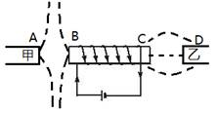
A．N、S、N、N B．S、N、S、S
C．S、S、N、S D．N、N、S、N
3．为了判别蓄电池的正负极（标记已经模糊不清），手边有下列器材，其中可以进行判别的是（ ）
A．小灯泡、变阻器
B．条形磁体、铁屑
C．螺线管、标有磁极的磁针
D．螺线管、铁屑
4．如图所示，当开关闭合时，小磁针静止，下列说法正确的是（ ）
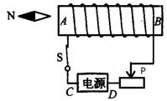
A．通电螺线管的A端为S极
B．电源的C极是正极
C．滑动变阻器的滑片P向左移，小磁针N极的位置将与现在位置相反
D．把电源正负极的位置交换，小磁针N极的位置将与现在位置相反
5．如图所示，为使滑动变阻器的滑片P向右移动时，通电螺线管对条形磁铁的斥力变大，则电源和变阻器接人电路的方式可以是（ ）
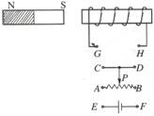
A．G接F，E接B，D接H
B．G接F，E接A，D接H
C．G接E，F接B，D接H
D．G接E，F接A，D接H
6．如图所示，关于小磁针的转动方向，以下说法中正确的是（ ）
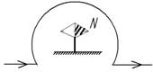
A．小磁针N垂直于纸面向外转
B．小磁针N垂直于纸面向里转
C．小磁针静止不动
D．无法确定
7．探究通电螺线管的磁场形状时，采用了观察细铁屑分布来研究磁场的方法，下列探究研究中，运用方法与此类似的是（ ）
A．在研究电流与电压关系时，要控制导体的电阻一定
B．可以利用磁感线来形象的表示磁场
C．在探究影响动能大小因素的实验中，通过木块被推动距离，比较小车动能大小
D．通过水流的形成来认识电流的形成。
二、填空题
8．电与磁之间有联系吗？什么实验能支持电能生磁？答_______________。
（1）如图所示的实验现象中，比较甲、乙两图可看到，导线通电时，小磁针____________（选填“偏转”或“不偏转”），由此表明：____________________________。
（2）比较甲、丙两图可看到，导线中的电流方向改变，小磁针的偏转方向________（选填“改变”或“不变”）。实验表明：___________________________。
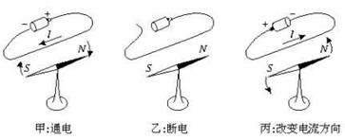
（3）为使实验现象明显，组装该装置时，请你说出其中的要求或操作中的注意事项____________________________（说出其中某一点）。
9．如图所示的实验现象表明：通电螺线管的外部磁场与____________磁体的磁场相似，通电螺线管周围的磁场方向与________________________有关，可用________________来判定。
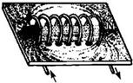
10．如图所示，蚂蚁和猴子分别用两种行动的语言来描述通电螺线管的电流方向与N极位置关系。
（1）图a：蚂蚁沿着电流方向绕螺线管向上爬行，它说：“N极就在我的__________（选填‘左’或‘右’）边。”
（2）图b：猴子用右手把一个螺线管夹在腋下，它说：“如果电流沿着我右臂所指的方向，N极就在我的___________（选填‘前’或‘后’）方。”
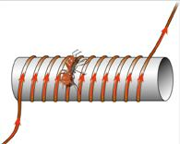
三、作图题
11．如图所示，请根据通电螺线管的磁感线方向，在图上标出螺线管及小磁针的N、S极，并标出电源的“＋”、“－”极。
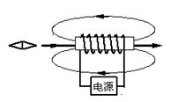[来源:Zxxk.Com]
12．如图所示，条形磁铁（阴影端为N极）挂在弹簧下，现处于通电螺线管左端上方附近，在将磁铁平移到通电螺线管右端的过程中，观察到弹簧的长度逐渐变短。根据以上信息，标出通电螺线管两端的磁极，并在螺线管上标出绕线中的电流方向。
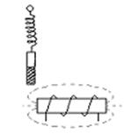
13．下图中，电路连接正确，通电后小磁针指向如图所示（涂黑端表示N极）。请在图中标出螺线管的磁极，并画出螺线管的绕法。
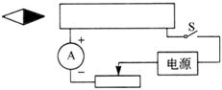
14．图中的两个通电螺线管相互排斥，在图中补全与此事实相符的电路图。
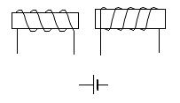
参考答案
1.答案：A
解析：本题考查的是利用安培定则来判定通电螺线管的磁极。在判定时利用右手握住螺线管，让四个手指指向电流方向，则大拇指所指方向即为螺线管的N极。通电螺线管的磁场分布与条形磁体相似，在螺线管的外部磁场方向也是从N极指向S极。
2.答案：C
解析：根据通电螺线管的电流方向，利用安培定则可以判断出B端为S极，C端为N极。由图可知A与B属于同名磁极，即A也为S极。C、D属于异名磁极，所以D端为S极。本题主要考查了安培定则及磁极间的磁感线分布情况。
3.答案：C
解析：利用安培定则可以判定通电螺线管的磁极，它把电流方向与螺线管的磁极联系起来了，可以根据电流方向来判断磁极，相反也可以根据磁极来判断电流方向。而灯泡的发光与电流方向无关；条形磁体和铁屑可以研究条形磁体磁场的分布，它与蓄电池的正负极无法联系；通电螺线管周围存
在磁场，对铁屑有力的作用，但无法得到磁场的方向，也无法判断电源的正负极。
4.答案：D
解析：本题考查了通电螺线管的磁性强弱、螺线管的磁极判断。通电螺线管的磁性强弱与电流大小和线圈匝数有关；螺线管的磁极与电流方向、线圈绕线等因素有关。调节滑动变阻器可以改变电路中电流的大小，而电流大小只能影响磁性强弱，无法改变磁极。
5.答案：C
解析：根据题目中通电螺线管对条形磁铁是相互排斥的，可知通电螺线管左端为N极，根据安培定则可以判断出电流从G流入经螺线管流向H，G端和电源正极相连。当P向右移动时，排斥力变大，说明磁性变强，电路中电流变大，即滑动变阻器接入电路的阻值变小，滑动变阻器应接B接线柱。本题中是根据磁极间的相互作用，得出通电螺线管的极性，然后判断出电流方向，考查了安培定则。通过作用力的变化判断出磁性强弱的变化，从而得出电流的变化，电阻的变化，这里又考查了滑动变阻器的接法。
6.答案：B
解析：图中的通电导线相当于垂直于纸面放的通电螺线管。用安培定则可判定纸下方为N极，纸上方为S极，在螺线管内部磁感线由S极到N极，即小磁针所在位置磁场方向为垂直于纸面向里，则小磁针N极在磁场力的作用下转到垂直于纸面向里的位置，使N极指向和该点磁场方向一致。安培定则可以用来判断通电螺线管的磁极，对于单根导线也可以看作是通电螺线管的一部分，用安培定则判断。
7.答案：C
解析：本题考查了对物理方法的了解，通电螺线管的磁场看不见、摸不着，但我们可以通过它对外表现的作用来认识它，这是一种转化法。在研究电流与电压关系时，要控制导体的电阻一定，这是利用控制变量的物理方法；利用磁感线来形象的表示磁场，这是利用了模型法，给磁场建立了一个模型；利用水流的形成来认识电流的形成，这是利用了类比的方法，把电流类比成水流。
8.答案：奥斯特实验 （1）偏转 通电导线周围存在磁场 （2）改变 通电导线周围磁场方向与电流方向有关 （3）电路接通的时间不能太长
解析：奥斯特实验说明了通电导线周围存在磁场，并且磁场方向与电流方向有关,即电与磁之间是有联系的。在实验中先让小磁针自由静止，它就是一个指南针，把导线与小磁针平行放置，当闭合电路前，电路中没有电流，小磁针不会偏转，导线通电时，导线周围存在磁场，使小磁针发生偏转。电流方向改变时，磁场方向改变，对小磁针的作用方向改变。在实验中要使实验的可信度增大，在实验前应先让小磁针静止，然后再让导线与之平行，防止产生“地磁场使小磁针偏转”的误解；在实验操作中为了使实验效果明显，要使导线中的电流较大，一般使短路，容易烧坏电源，所以通电时间不能过长。所以在实验要求或操作要求中可以填“小磁针自由静止，把导线与小磁针平行放置”或“闭合开关的时间不能过长”等。
9.答案：条形 电流方向 安培定则
解析：通过实验研究发现通电螺线管外部的磁场分布与条形磁体的磁场分布相似，它的两端的磁性较强，有两个磁极。螺线管的磁性是由线圈中电流产生的，所以它的磁极与电流方向有关，它们的关系可以利用安培定则来判定。
10.答案：左 前
解析：判断通电螺线管的磁极一般可以使用安培定则，也可以利用其他方法来判定，本题中的两种方法也可以作为判定的方法，在实际学习中要学会总结。
11.答案：如图所示。
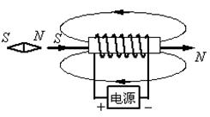[来源:学科网]
解析：根据磁感线可以确定螺线管的N、S极，以及小磁针的N、S极，安培定则可以判断电流的方向，从而确定电源“+”、“—”极。
12.答案：如图所示。
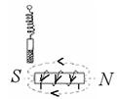
解析：弹簧测力计的长度逐渐变短，有两种可能，通电螺线管对条形磁铁吸引并且吸引力越来越小，另一可能是它们之间排斥，且排斥力越来越大。因为磁体有两上个磁极，所以当磁铁在螺线管上方移动时，肯定是一半为吸引力，一半为排斥力。根据题目的意思，应该是在左端为吸引，右端为排斥。本题的关键是根据弹簧变短，判断出通电螺线管的N、S极，然后可以根据安培定则判断电流的方向。[来源:学科网]
13.答案：如图所示。
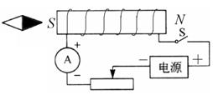
解析：根据电路中电流表的正负接线柱可以确定电源左为“—”极，右端为“+”极。再由小磁针N极的指向，可以确定螺线管的左端为S极，右端为N极，根据安培定则可以画出线圈的绕法。在画螺线管的绕线时，要注意能看见的和不能看见的表示方法。
14.答案：如图所示。
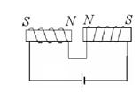
解析：两通电螺线管相排斥，说明它们靠近的是同名磁极。所以可以先连接一个螺线管，再根据N、S极画出另一接线。本题中只要两通电螺线管相互排斥，所以可以利用同名N极，也可以利用同名S极，两个螺线管可以并联，也可以串联，所以，连线还可以是以下几种。
